25 agosto

Santa Patrizia
Martire d'epoca incerta

Se si domandasse, anche a persona di diversa e lontana città, il nome del Santo Patrono di Napoli, nessuno, crediamo, esiterebbe a dare la risposta esatta. Il nome di San Gennaro è infatti celebre.
Ma a chiedere il nome della Santa Patrona di Napoli, anche un napoletano avrebbe probabilmente qualche incertezza. Eppure, la Santa di oggi, Patrizia o Patricia, è ufficialmente la Patrona di Napoli da più di due secoli, cioè dal 1625!
Il suo nome è il sinonimo stesso della nobiltà e dell'elevatezza. Per i Romani Patricia era la figlia di un padre libero, e quindi nobile. Quella di oggi, si può dire la sola Patrizia che vanti nel Calendario un posto tutto suo e d'una certa importanza. Un'altra Patrizia, moglie di un Macedone e madre di una Modesta, è ricordata il 13 marzo, tra le vittime della persecuzione di Diocleziano, a Nicomedia, in Bitinia.
Con tutto ciò, neanche della Santa Patrizia di oggi c'è nota con certezza la storia e con chiarezza la vita. Come per molte altre antiche Sante, la sua devozione è fiorita quasi dal nulla: da un pugnello di reliquie e da un bel nome femminile, che forse, in questo caso, era quello di Patrocinia, cioè un nome generico dato dai suoi fedeli a colei che, invocata, doveva « patrocinarli » ed esaudirli.
Nonostante ciò, anche sul conto di questa Santa, patrizia o patrocinatrice, la leggenda non ha mancato di tessere i suoi fantasiosi arabeschi, narrando come Patricia, nata a Costantinopoli, fosse parente dell'Imperatore di Bisanzio.
Giovane bellissima, ricchissima e virtuosa, alla quale lo stesso Imperatore volle dare marito. Per sfuggire alle nozze carnali, la fanciulla s'imbarcò su una nave che sciolse le vele al grecale, facendo rotta sull'Italia.
Patrizia sbarcò a Napoli, e nell'incanto della città partenopea segnò il luogo della propria sepoltura. Poi proseguì per Roma, entrando in un monastero. Un nuovo viaggio la riportò a Costantinopoli, questa volta in veste di pellegrina verso la Terrasanta. E poiché altre insidie l'aspettavano, la nave stessa l'allontanò da ogni pericolo, riportandola, senza governo, fino alle coste tirrene, dove, in vista di Napoli, Patrizia morì.
Due tori focosi, narra ancora la leggenda, scesi dal cielo con un carro, ne trasportarono il corpo verginale fino al luogo prescelto dalla Santa per la sua sepoltura, cioè il monastero dei Santi Nicandro e Marciano. E qui le reliquie di Santa Patrizia, o Patricia, restarono per sempre, legandosi alla storia della città e alla devozione dei Napoletani.
Quasi per contraccambiare, i fedeli di Napoli vollero perciò legare a loro volta la storia della Santa sconosciuta al nome della loro città, usando il filo madreperlaceo delle leggende.
Leggende che han valso a Santa Patrizia, o Patricia, fin dal 1625, la qualifica di Patrona di Napoli, anche se non son bastate a dare alla sconosciuta fanciulla la popolarità affettuosa, calorosa e addirittura rumorosa di cui gode il suo più celebre collega, il Martire Gennaro.

San Luigi IX

Confessore del XIII secolo

« Un terziario francescano che ebbe da Dio l'incarico di esercitare in terra di Francia il mestiere di Re ». Questa è una delle più calzanti definizioni di San Luigi di Francia. Veramente il nome era quello di Lodovico. Ed è infatti il germanico Hlodowig che costituisce la forma originaria di questo nome, il cui significato era « glorioso nel combattimento ». Il nome germanico venne latinizzato in Clodoveus, dal quale deriva l'italiano Clodoveo. Ma nella bocca dei Francesi, per una serie di successive trasformazioni, lo stesso nome divenne Louis.
Esercitando il mestiere di Re, ebbe il nome di Luigi IX, ed è ricordato nella storia di Francia come Sovrano sapientissimo e anche energico.
I superficiali lo considerano « un bigotto collotorto», incapace di governare, e tale giudizio viene ancora ripetuto da qualche critico malevolo o male informato. In realtà, uno storico moderno, non certo sospetto di pietosismo, scrive di lui: « Luigi fu uno dei maggiori tra i Re capetingi, un governante energico, e celebre per la sua santità... Lo vediamo praticare tutte le pietà convenzionali, ma egli tradusse la sua fede in azione, e cercò non solo di vivere ma anche di governare secondo i precetti della religione ».
Fin dalla fanciullezza era stato educato con somma saggezza dalla madre, Bianca di Castiglia, che resse il trono durante la minore età del figlio, restando sempre sua preziosa consigliera. Sposatosi a Margherita di Provenza, il giovane Re si sottopose per tutta la vita a quotidiani esercizi di pietà e di penitenza, in mezzo ad una Corte che appariva elegante e sfarzosa.
Visse nella Reggia come nel più rigido dei monasteri, e prese tutto il paese come campo della sua inesauribile carità. A chi lo trovava troppo liberale con i poveri, rispondeva: « Preferisco che le mie spese eccessive siano costituite da elemosine per l'amore di Dio, che da lussi per la vana gloria di questo mondo ».
Semplice e giusto, concedeva a tutti udienza, sotto la celebre quercia del bosco di Vincennes. Lì amministrava la sua serena giustizia, obiettivo supremo del suo regno.
Al primogenito ed erede, disse una volta: « Preferirei che uno scozzese venisse dalla Scozia e governasse il Regno bene e lealmente, che tu, mio figlio, lo governassi male ».
Sognò per tutta la vita di poter liberare la Terrasanta dalle mani del Turco. Ma una prima Crociata da lui promossa si risolse in un insuccesso. L'esercito cristiano fu battuto e decimato dalla peste. Il Re cadde prigioniero, ma proprio la prigionia di Luigi IX si rivelò l'unico successo della spedizione. Le virtù del regale ostaggio colpirono profondamente i Mussulmani, che lo chiamarono « il Sultano giusto ».
In una seconda sfortunata spedizione in Oriente, egli stesso morì, di tifo, nel 1270. Prima di spirare, mandò a dire al Sultano di Tunisi: « Vorrei passare tutta la mia vita nelle prigioni dei Saraceni, senza rivedere la luce, affinché ella e il suo popolo possano farsi cristiani ».

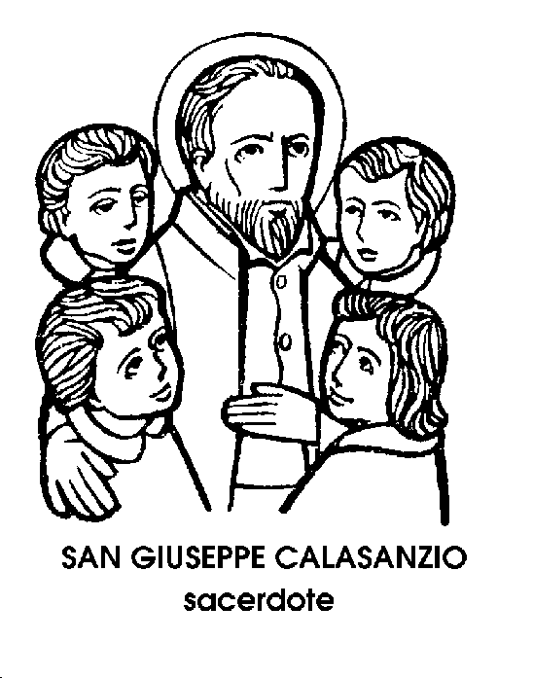
San Giuseppe Calasanzio
Confessore del XVII secolo

Era nato nel 1556 a Peralta de la Sal, in Spagna, e in Spagna passò la prima parte della sua lunghissima vita, fino all'età di trentasei anni, giungendo ad essere Vicario generale della diocesi di Urgel.
Grande di complessione, vigoroso, fortissimo, rispettato e benvoluto, egli sarebbe certamente diventato un ottimo Vescovo se non avesse avuto nel cuore un'irresistibile vocazione: quella di andare a Roma, non per farvi carriera, ma per una missione ancora sconosciuta a lui stesso.
Giunse nella città eterna nel 1592, e non avendo nessun preciso disegno condusse per cinque anni una vita ritiratissima. Si alzava a mezzanotte per pregare. Prima dell'alba, partiva per visitare le basiliche. Poi si trasformava in infermiere, negli ospedali della città; infine andava a far visita ai prigionieri nelle carceri.
Passando per i quartieri popolari, notava monelli scarmigliati, stracciati e turbolenti. Nessuno pensava a quei veri figli della strada, spesso destinati a impinguare le file della malavita. Qualcuno, è vero, dava loro di che sfamarsi, o qualche abito per carità. Ma venivano considerati più bestiole da mantenere che anime da educare e menti da istruire.
Fu allora che al pellegrino e infermiere spagnolo si chiarì lo scopo della sua venuta a Roma. In tempi nei quali l'istruzione era privilegio di pochi, egli concepì le prime scuole popolari gratuite, le cosiddette Scuole Pie. Raccolse intorno a sé sacerdoti e laici disposti a far da maestri ai poveri, non per lucro, ma per amore di Dio e delle sue creature. Furono i maestri chiamati più tardi Scolopi. Nel 1597 aprì a Roma, nel quartiere di Trastevere, la prima scuola popolare, gratuita e aperta a tutti i diseredati. Il successo fu incredibile: le Scuole Pie si diffusero rapidamente in tutta l'Italia, in Germania, in Boemia, in Polonia.
Ma il loro fondatore e direttore non doveva trarre dalla sua iniziativa né gioie né soddisfazioni. Al contrario, ebbe in cambio persecuzioni, amarezze e offese proprio da quelli che erano più vicini. Discepoli indegni i quali, per ambizione, volevano scavalcare il vecchio maestro; religiosi intriganti i quali, per malanimo, desideravano il suo allontanamento, diffamandolo e accusandolo.
Arrestato, interrogato, diffidato, accettò ogni umiliazione come una prova utile alla propria anima. « Sarebbe follia - diceva - preoccuparsi delle cause seconde, che sono gli uomini, e non vedere la causa prima, cioè Dio, che invia questi uomini per il nostro maggior bene ».
Si giunse al punto che il Papa Innocenzo X, male informato, decretò la soppressione delle Scuole Pie, senza che il fondatore se ne sentisse offeso o sdegnato. Anche quella era una prova. Se le Scuole Pie erano veramente volute da Dio, sarebbero risorte, come infatti risorsero, più rigogliose di prima, nello spirito del loro Santo fondatore.
Ma Giuseppe Calasanzio non vide quel giorno, da lui sperato e previsto. Morì nel 1648, a novantadue anni, come un Giobbe cristiano, ferito nel cuore e nel corpo, ma benedicente i suoi persecutori; umiliato e infamato, ma sereno e fiducioso nella giustizia di Dio.

